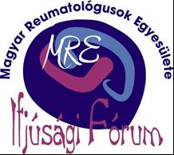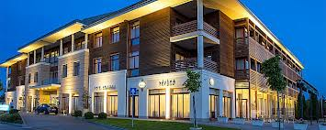
Jelentkezési Lap
Reumatológiai Ifjúsági Fórum,
Hotel Hunor Vásárosnamény
Szabadság tér 25.
2017. december 1-2.

Név:
Munkahely:
Postai cím:
E-mail:
Telefonos elérhetőség (mobil):
December 1-án, pénteken ebédet kérek / nem kérek
December 1-án, pénteken vacsorát kérek / nem kérek
December 1-án, pénteken szállást kérek / nem kérek
December 2-án, szombaton ebédet kérek / nem kérek
Szobámat szívesen megosztanám:

Előadást kívánok tartani: igen*-nem
*Az előadás szerzői, címe, munkahely:

Absztrakt: az előadás rövid összefoglalása, maximum 300 szó terjedelemben.

